Antrag auf Förderung von branchenübergreifendes Kooperationsprojekt (PCM)
Bitte löschen Sie den blauen Schriftzug vor dem Einreichen der Bewerbung.
Datum der Einreichung des Antrags: Monat, Jahr
Projekttitel
Projekt-Kürzel
Initiator des Projekts Name des Projektleiters, Schule / Institut
Zusammenfassung des Projekts (zur Veröffentlichung bestimmt)
2500 Zeichen maximal, Beschreiben Sie die zu lösende(n) Herausforderung(en)/Problem(e), das Hauptziel, die Ergebnisse und die zu erwartende(n) Ergebnis(se)/Auswirkungen.
Fügen Sie 1 Foto hinzu, das zur Illustration der Veröffentlichung des Projekts verwendet werden soll.
Stichwörter 4-8 Stichwörter, durch Kommata getrennt

Hauptantragsteller (Projektleiter)

Name der Schule | Name des Instituts | Nachname, Vorname, Titel  des Hauptantragstellers | Telefonnummer | E-Mail-Adresse

Mitantragssteller (Industriepartner)

Name des  Unternehmens | Nachname, Vorname, Titel  und Funktion des  Ansprechpartners | Telefonnummer | E-Mail-Adresse

- Präsentation der Projektpartner
Vorstellung der industriellen und akademischen Partner des Projekts. Die folgenden Punkte können detailliert aufgeführt werden: Stellen die verschiedenen Industriepartner eine Wertschöpfungskette dar oder sind sie in einem mit dem Projekt verbundenen Tätigkeitsbereich tätig? Wie ist dieses Konsortium für den Erfolg des Projekts relevant (Fähigkeiten, Fachwissen, Vielfalt, Ergänzungsfähigkeit)?

Industriepartner:
Name der Industriepartner | Kanton | Firmenbezeichnung | Tätigkeitsbereich / Branche | Kurzbeschreibung der Hauptaufgabenbereiche
Neben dem Namen können auch Logos und Website-Adressen hinzugefügt werden. | FR oder andere

Akademische(r) Partner:
Name der akademischen Partner (Schule/Institut) | Arbeitsgebiet | Kurzbeschreibung der Fachkenntnisse

- Projekthintergrund
Beschreiben Sie, in welchem Kontext das Projekt angesiedelt ist, welche Fragestellungen das Projekt adressieren will, was die aktuellen Herausforderungen/Probleme sind, technologische Entwicklungen im weitesten Sinne, neue Rahmenbedingungen (politisch, rechtlich, normativ), Beschreibung von Konzepten, wenn sie sehr innovativ/spezifisch und für einen Nicht-Experten auf dem Gebiet nicht offensichtlich sind, usw.

3. Stand der Forschung und Technologie
Beschreiben Sie den Stand der Forschung auf dem Gebiet: wichtigste Ergebnisse und Veröffentlichungen, Vorprojekte oder Voruntersuchungen, existierende / konkurrierende Produkte und Dienstleistungen, Patente, etc.
Zum Abschluss dieses Teils:
Inwieweit geht das Projekt über den aktuellen Stand der Forschung hinaus?
In welcher Hinsicht ist das Projekt innovativ?
Wie ist das Projekt in vorhandene Projekte und Lösungsansätze integriert? Wie ist die Positionierung des Projekts?
Welche Herausforderungen (technische und wirtschaftliche Herausforderungen sowie spezifische Implementierungsherausforderungen usw.) sind noch zu bewältigen?
Besteht die Möglichkeit einer Patentierbarkeit?

- Zielsetzung des Projekts

Hauptziel des Projekts
Was ist das Hauptziel des Projekts?

Spezifische Ziele des Projekts
Was sind die spezifischen Ziele des Projekts?
Was sind die spezifischen Ziele der einzelnen Industriepartner des Projekts?

- Smart specialization strategy (S3)
Stellen Sie dar, wie das Projekt Teil einer Smart Specialization Strategy (S3) ist.
Geben Sie auf dem unten stehenden S3-Innovationsmodell an, wo sich das Projekt derzeit befindet ( ▼), welche Schritte bereits durchgeführt/verwendet wurden ( √) und was in diesem Projekt geplant ist ( ●).
Geben Sie die Ergebnisse der verschiedenen Workshops an (Ergebnisse zusammengefasst in Form einer Tabelle + Notizen in Anhängen).
Geben Sie an, wie das Projekt auf einer (oder mehreren) der 3 strategischen Achsen des NRP-Umsetzungsprogramms des Kantons Freiburg positioniert ist.
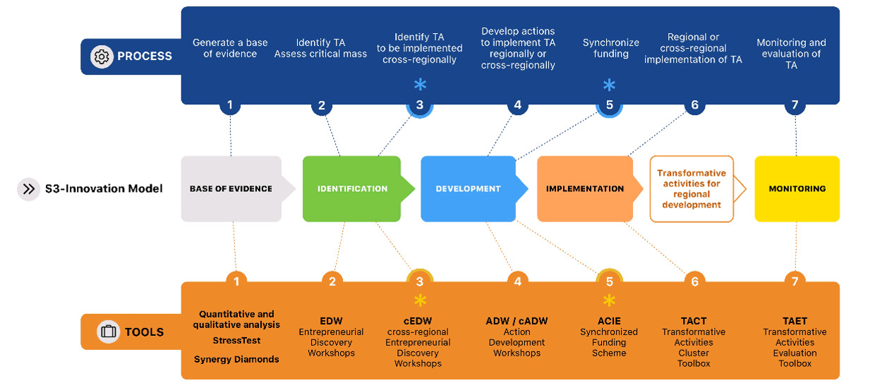
Abbildung xxxx: Innovationsmodell S3 (Ergebnis des Interreg-Projekts S3-4AlpClusters) mit der Darstellung des aktuellen Stands des Projekts ( ▼), der unternommenen Schritte & verwendeten Werkzeuge ( √ ), und was in diesem Projekt geplant ist ( ● ).

- Detaillierte Beschreibung der Lösung und der Vorgehensweise im Rahmen des Projekts

Wie lauten die Lösungsvorschläge?
Welche Arbeitsmethoden sind vorgesehen?
Um welche Art von Projekt handelt es sich (Machbarkeitsstudie, Methodologieprojekt), Innovationsprojekt, vorwettbewerbliche Herausforderung, Wertschöpfung, intelligente Transformation, Kompetenzentwicklung usw.)?
Beschreibung der Konzepte, wenn sie sehr innovativ/spezifisch und für einen Nicht-Experten auf dem Gebiet nicht offensichtlich sind
Worin besteht die Einzigartigkeit des Angebots (USP)?
Definieren Sie, was die industriellen Akteure einbringen werden / Details zu ihren eigenen Leistungen (Expertise, Wissen, Eingabeelemente, Qualifikationstests, Validierungselemente, etc.)
Zum besseren Verständnis werden Beispiele und Diagramme empfohlen, die die Lösung und/oder die Vorgehensweise zusammenfassen.

- Projektplanung
Beschreibung der Phasen / Arbeitsschritte des Projekts
Was sind die Phasen (workpackages) des Projekts?
Welche Aktivitäten sind in den einzelnen Phasen vorgesehen und von wem werden sie durchgeführt (vergessen Sie nicht, die Dienstleistungen der Industriepartner einzubeziehen)?
Definieren und quantifizieren Sie die Ergebnisse für jedes WP.
Falls erforderlich, kann eine detailliertere Risikoanalyse durchgeführt werden.

WP0: Projektleitung und Kommunikation
Verantwortlich
Aufgaben/Aktivitäten | Die Aufgaben müssen präzise und spezifisch sein (z. B. welche Methoden, Werkzeuge oder Prozesse verwendet werden usw.).
Ergebnisse | Die Ergebnisse sollten so weit wie möglich quantifizierbar sein. Wie lauten die Kriterien für den Erfolg?
Risiken/ Risikominderung | Risiken | Risikominderung

WPx: xxxx
Verantwortlich
Aufgaben/Aktivitäten | Die Aufgaben müssen präzise und spezifisch sein (z. B. welche Methoden, Werkzeuge oder Prozesse verwendet werden usw.).
Ergebnisse | Die Ergebnisse sollten so weit wie möglich quantifizierbar sein. Wie lauten die Kriterien für den Erfolg?
Risiken/Risikominderung | Risiken | Risikominderung

Zeitplan für das Projekt
Erstellen Sie das Gantt-Diagramm des Projekts.
Die Meilensteine können im Gantt-Diagramm durch eine Raute gekennzeichnet und dann im folgenden Absatz beschrieben werden.
WP# | Verantwortlich | Titel des work package | Monat 1 | Monat 2 | Monat 3 |  |  |  |  | Monat n
WP0 |  | Projektleitung und Kommunikation
WP1 |  | Titel des Workpackage
WPn |  | Titel des Workpackage

Meilensteine des Projekts
Definieren Sie die Meilensteine des Projekts und die Erfolgskriterien für jeden Meilenstein.
Meilenstein # | letztmöglicher Termin | Beschreibung des Meilensteins | Erfolgskriterien
Meilenstein 1 |  |  | Quantifizierbare Erfolgskriterien

- Projektergebnisse
Definieren und quantifizieren Sie die Ergebnisse (wenn möglich, global und nicht für jedes WP-Ergebnis, wie bereits im vorigen Absatz geschehen) des Projekts, um eine Bewertung der erzielten Ergebnisse zu ermöglichen.
Wie lauten die Erfolgskriterien?

- Risikoanalyse
Es wird empfohlen, eine Risikoanalyse durchzuführen und für jedes Risiko einen Plan zur Risikominderung zu definieren.
INNOSQUARE stellt bei Bedarf eine Vorlage für die Risikoanalyse im Excel-Format zur Verfügung.
Die Hauptrisiken und eine synthetische Matrix (Wahrscheinlichkeit x Auswirkung) aller Risiken können in diesem Abschnitt dargestellt werden.
Die Details der Risikoanalyse können im Anhang hinzugefügt werden.

Beschreibung der wesentlichen Risiken | Wahrscheinlichkeit | Aufschlag | Risikominderung

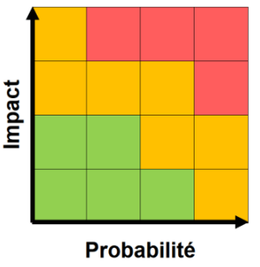

- Wirkungen und Nutzbarmachung der Projektergebnisse
Wie trägt das Projekt zur Entwicklung der Partnerunternehmen bei?
Wie werden die Ergebnisse des Projekts zur Entwicklung der Partnerunternehmen beitragen (Schaffung von Arbeitsplätzen, Investitionen, Wachstum, Kompetenzentwicklung, Erweiterung des Produktportfolios, neuer Geschäftsbereich, Schulungen usw.)?
Wie werden die Industriepartner die Projektergebnisse nutzen / umsetzen / aufbereiten?
Wie trägt das Projekt zur wirtschaftlichen Entwicklung des Kantons Freiburg bei?
Wie werden die Ergebnisse des Projekts zur wirtschaftlichen Entwicklung des Kantons beitragen? (Schaffung von Arbeitsplätzen, Investitionen, Wachstum, etc.).
Bewertung des Projekts

Welches sind die Maßnahmen zur Verbesserung des Projekts und in welcher Zeitperspektive sind sie vorgesehen für:
- die Industriepartner
- akademische(r) Partner: Publikationen, Konferenzen, etc.
- Fachleute auf dem Gebiet, das mit dem Projekt zusammenhängt

unter Berücksichtigung der Komponenten
- wissenschaftlich und technisch
- menschlich
- strukturell
- nachhaltig

- Finanzplan für das Projekt
10 % des gesamten Projektbudgets muss der Projektleiter für sein Management bereitstellen.

Um den Finanzplan zu erstellen, prüfen Sie bitte die folgenden Bedingungen:
- Aktueller Verteilungsschlüssel: 50% / 300 kCHF max. finanziert durch die NRP. Die Kofinanzierung durch die Partnerunternehmen des Projekts muss mindestens 50 % der budgetierten Gesamtkosten des Projekts betragen, wovon mindestens 50 % des NPR-Zuschusses in bar und der Rest in Form von Eigenleistungen erbracht werden muss.
- Gesamtes Projektbudget (100%) = Gesamtausgaben, einschliesslich der Eigenleistungen der Partner (D1+D2+D3+D4)
- Barbetrag der Partner (F1) + NRP-Fördergelder (F3) = Gesamtausgaben der akademischen Partner (D1+D2+D3)

Das Budget wird in dem beigefügten Excel-Dokument erstellt, und ein Screenshot wird unten in der Anwendung hinzugefügt.
- Projektzusammenfassung - in Form von Interventionslogik / Projektwirksamkeitsmodell
Die Informationen in dieser Tabelle sollten die in der Antragstellung genannten Informationen zusammenfassen.
Herausforderung/Kontext | Fassen Sie die Hauptherausforderung/den wichtigsten Rahmen zusammen, den das Projekt behandeln soll.
Hauptzielsetzung | Greifen Sie das unter Punkt 4 des Finanzierungsantrags definierte Ziel auf.
Ressourcen | Projektdauer: xxxx Monate / geplanter Start- und Endtermin
 | Gesamtprojektkosten: xxx CHF
 | Mitfinanzierung durch NRP: xxx CHF
 | Mitfinanzierung von Industriepartnern - Cash: xx CHF
 | Mitfinanzierung Industriepartner - Eigenleistungen: xx CHF
 | Industriepartner: Unternehmen xxx, xxx, xxx, xxx
 | Akademische Partner: Schule/Institut xxx, xxx, xxx, xxx
 | Materielle Ressourcen: xxx CHF (für welches Material?) - falls erforderlich
 | Beschreibung | Indikatoren | Zielwerte  von Indikatoren | Quelle / Methodik zur Ermittlung der Werte  von Indikatoren
Outputs
(Projektergebnisse)
Outcomes
(Kurz-/mittelfristige Auswirkungen, nach Projektergebnissen)
Impacts
(Langzeiteffekte, im weiteren Sinne)

- Bibliographie und Referenzen
Liste der Referenzen

- Unterschriften
Es wird empfohlen, DocuSign zu verwenden, um Unterschriften zu erhalten.

Ort, Datum: | Unterschrift des Hauptantragstellers
, | Unterschrift des Projektleiters  Unterschrift des Leiters der Ra&D

Ort, Datum: | Unterschrift der Mitantragsteller
, | Unterschrift des jeweiligen Industriepartners

Anhang (Anhänge):
Liste der Projektanlagen

